**LỄ KẾT NẠP ĐẢNG VIÊN MỚI - CHI BỘ 22**

**TRƯỜNG THCS XÃ POM LÓT**

Thực hiện Quyết định số 5614- QĐ/HU ngày 03/3/2025 của Ban Thường vụ Huyện ủy huyện Điện Biên về việc kết nạp đảng viên đối với quần chúng Phạm Thị Hằng; Quyết định số 5615- QĐ/HU ngày 03/3/2025 của Ban Thường vụ Huyện ủy huyện Điện Biên về việc kết nạp đảng viên đối với quần chúng Phạm Thị Đào.

Hôm nay, ngày 20 tháng 03 năm 2025, Chi bộ 22 - trường THCS xã Pom Lót tổ chức Lễ kết nạp đảng viên cho 02 quần chúng ưu tú Phạm Thị Hằng và Phạm Thị Đào. Đến dự có đồng chí: Nguyễn Quang Bắc – Bí thư đảng ủy xã; CT HĐND xã Pom Lót, cùng các đồng chí trong Ban thường vụ đảng ủy xã Pom Lót; đồng chí Trần Thị Bích Nga – Bí thư chi bộ; Hiệu trưởng nhà trường, đồng chí Cà Ngọc An – PHT trường THCS xã Pom Lót, đồng chí Nguyễn Huy Thục – TT tổ CN-GDTC-NT-NN, đồng chí Trần Anh Tuấn – Phó bí thư chi bộ; CTCĐ nhà trường cùng 30 đảng viên trong chi bộ 22.

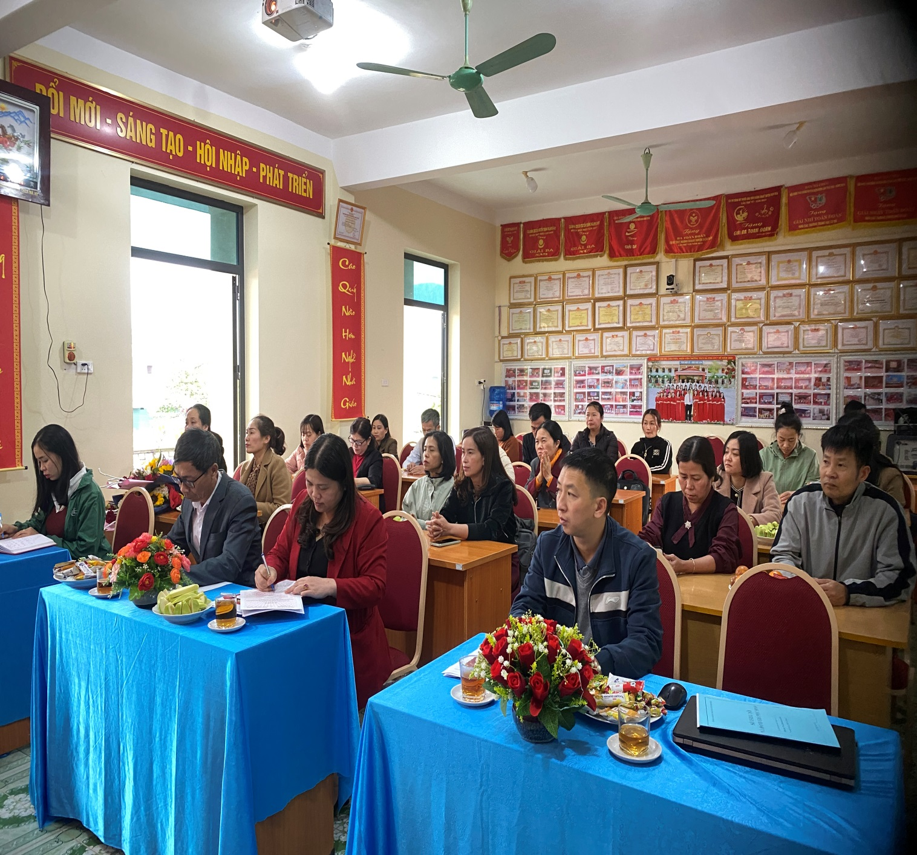

Bồi dưỡng, kết nạp đảng viên mới là nhiệm vụ thường xuyên, có ý nghĩa quan trọng trong công tác xây dựng Đảng, góp phần phát triển, nâng cao chất lượng và sức chiến đấu của tổ chức cơ sở Đảng nói chung và các cá nhân Đảng viên nói riêng. Với ý nghĩa đó, được sự giúp đỡ của Chi bộ 22 - trường THCS xã Pom lót cùng với sự nỗ lực, phấn đấu của bản thân, hai đồng chí Phạm Thị Hằng và Phạm Thị Đào được kết nạp vào Đảng Cộng sản Việt Nam ngày hôm nay.

Đồng chí Phạm Thị Hằng và Phạm Thị Đào được kết nạp lần này là người gương mẫu trong công việc, kiên trì phấn đấu và tu dưỡng rèn luyện theo lý tưởng của giai cấp công nhân Việt Nam, của Bác Hồ và tôn chỉ mục đích của Đảng Cộng sản Việt Nam, được chi bộ và quần chúng tín nhiệm cao.

Sau khi nhận quyết định từ đồng chí Bí thư Chi bộ, hai đồng chí Đảng viên mới đã đứng trước lá cờ Tổ Quốc, cờ Đảng và chân dung Chủ tịch Hồ Chí Minh kính yêu đọc lời tuyên thệ và hứa sẽ tiếp tục phấn đấu để luôn xứng đáng là người đảng viên gương mẫu, đóng góp sức mình thực hiện thành công nhiệm vụ chính trị của Chi bộ, góp phần xây dựng Chi bộ ngày càng vững mạnh.

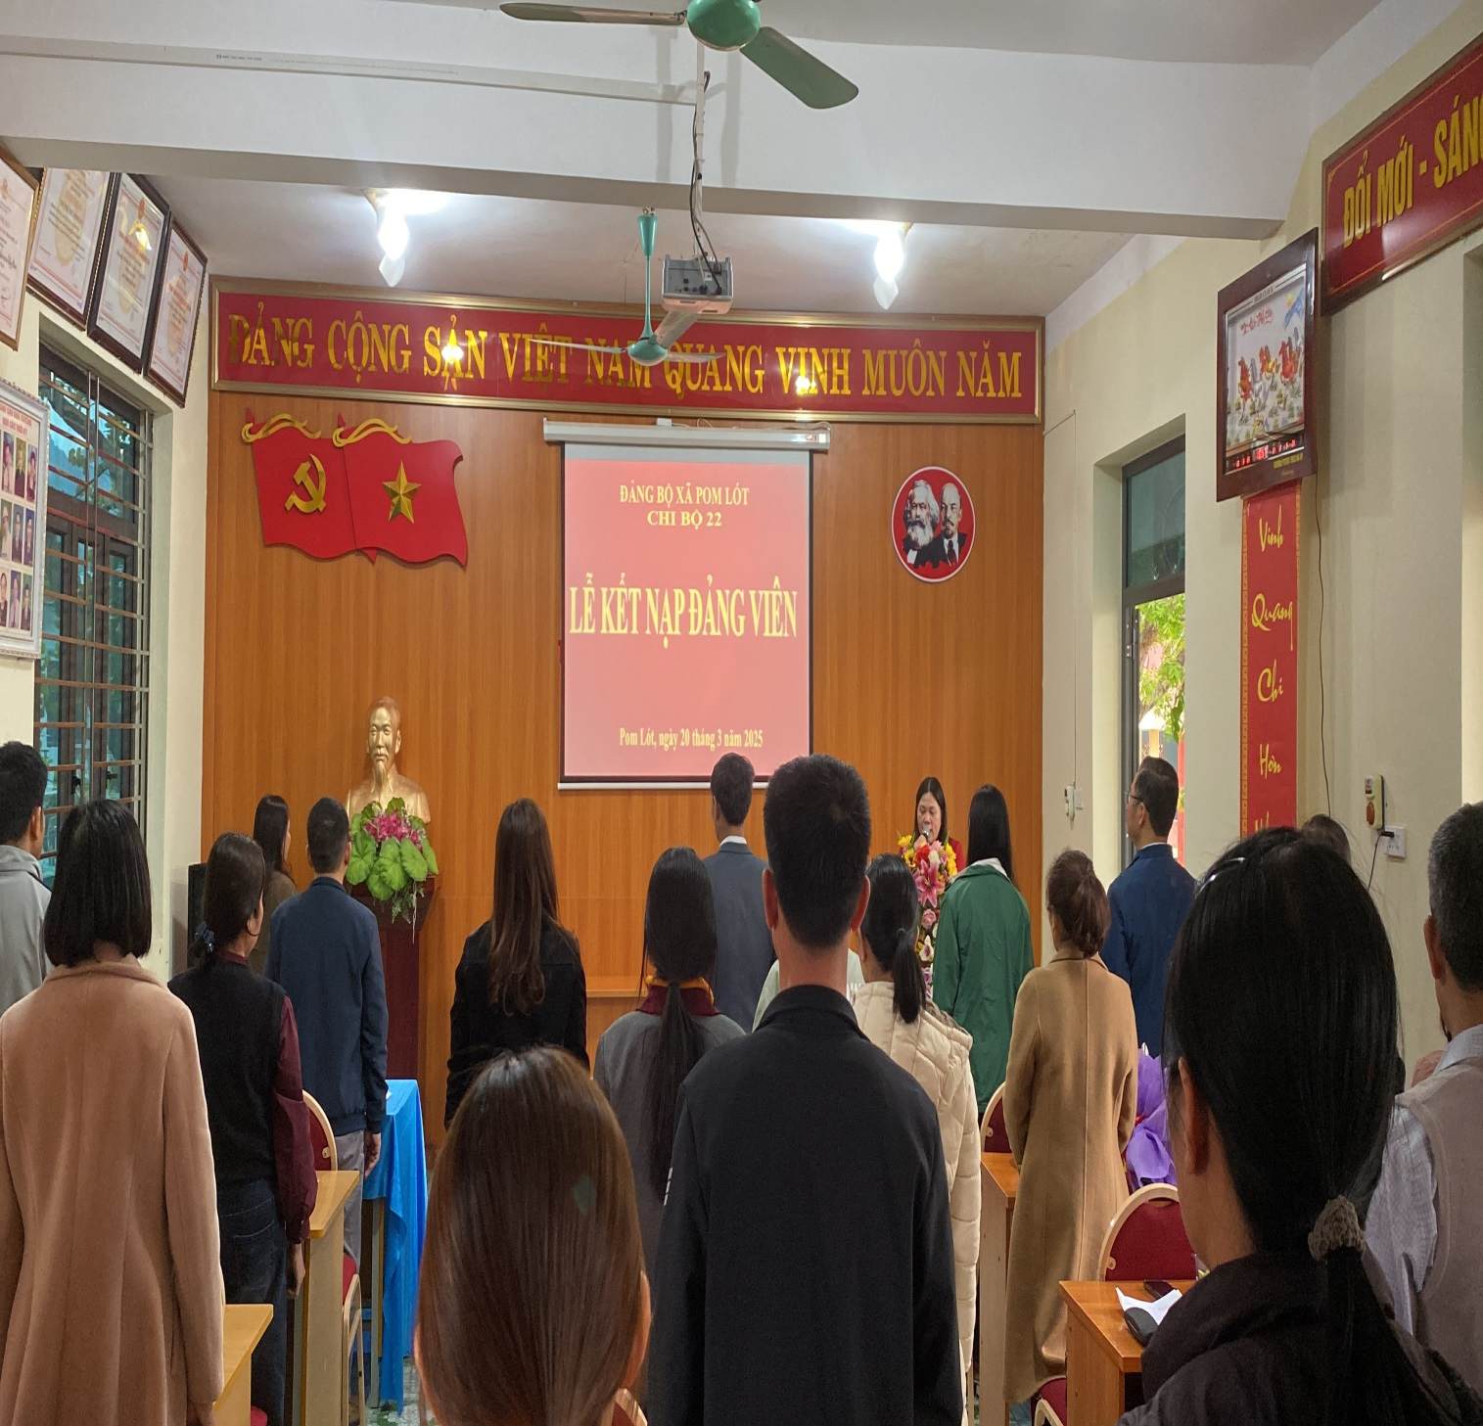

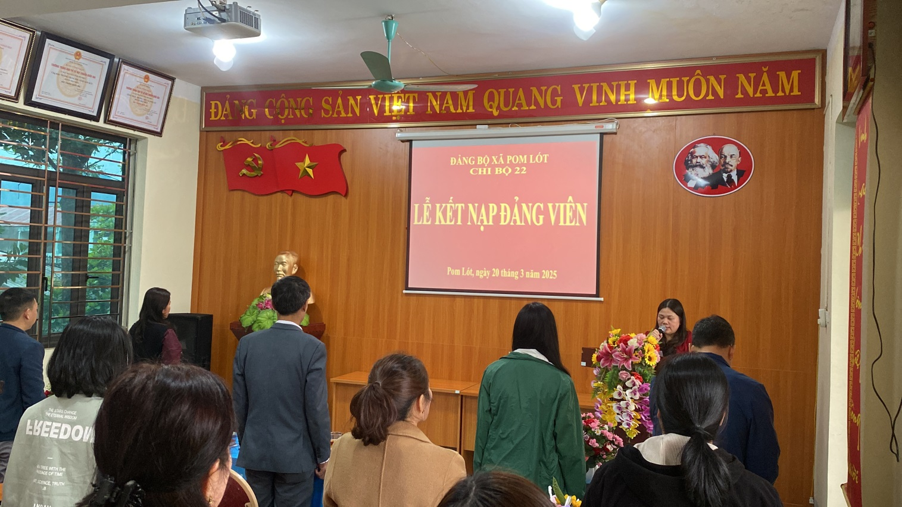 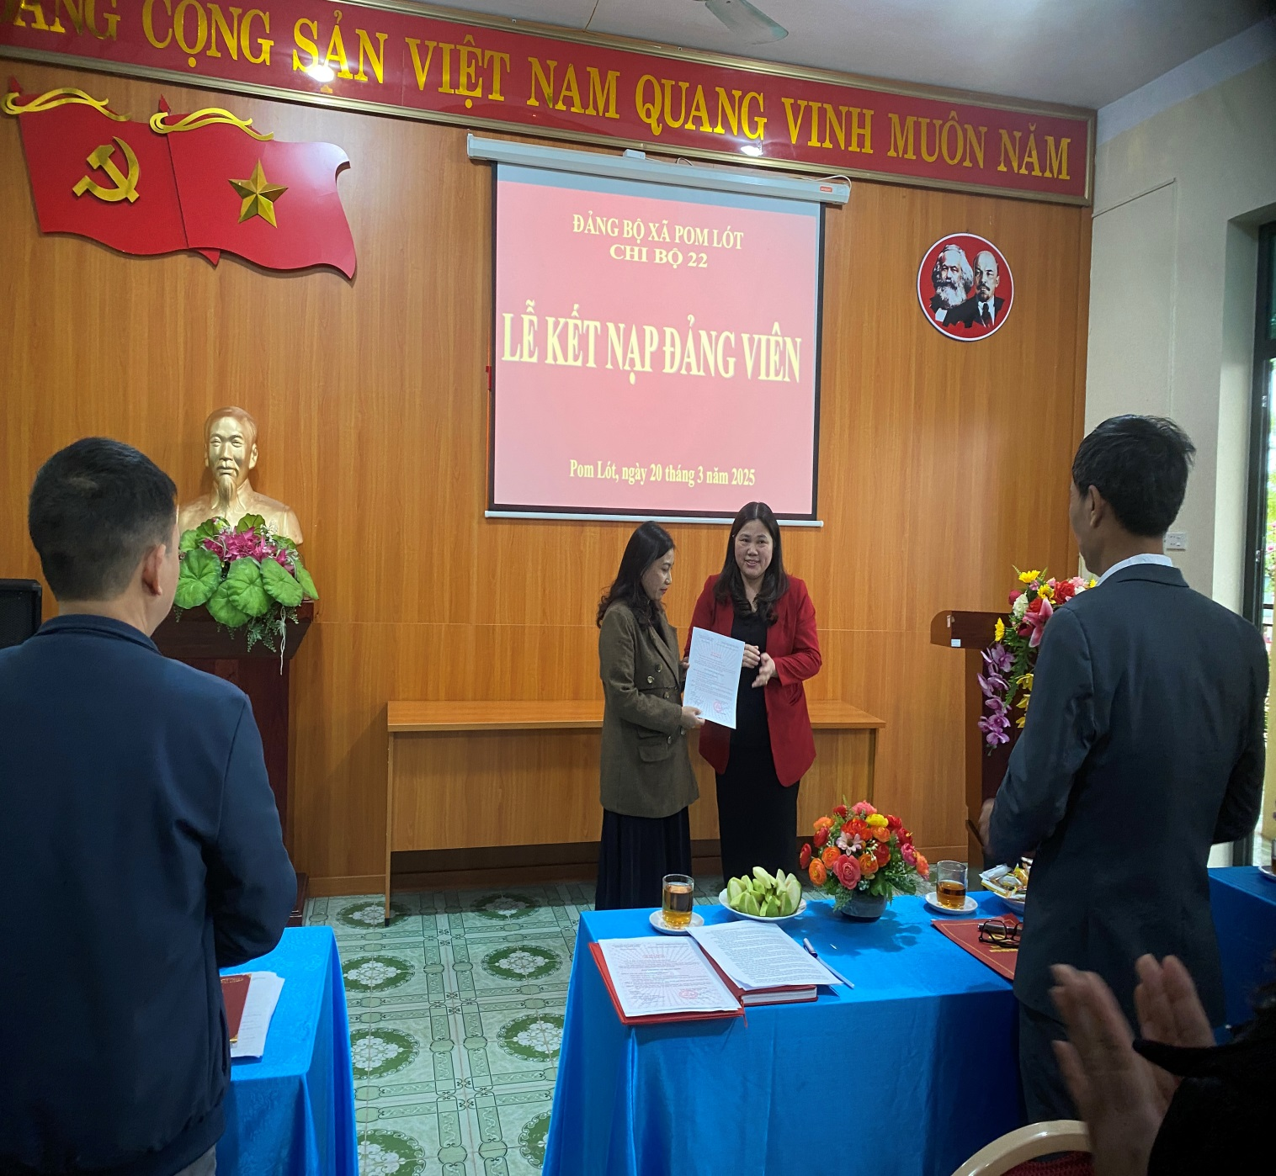

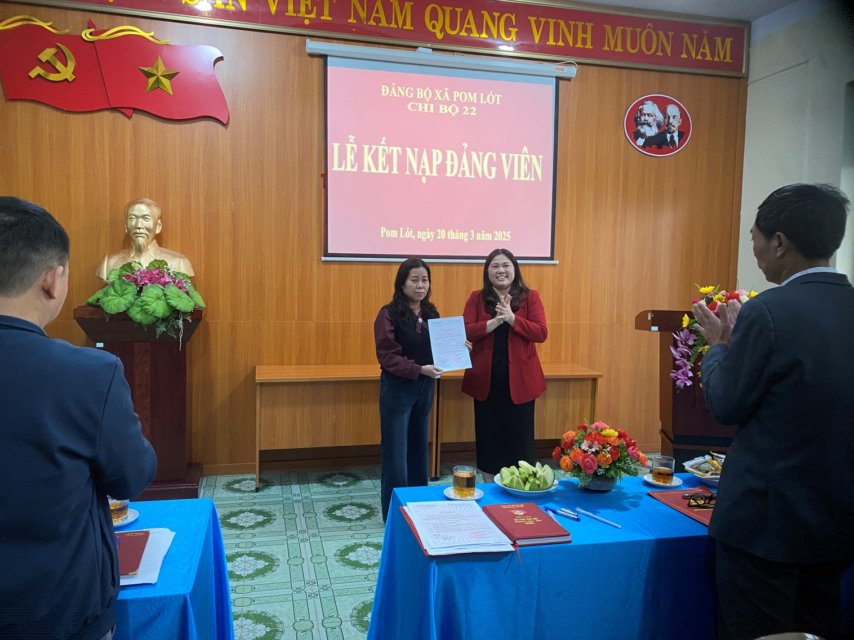 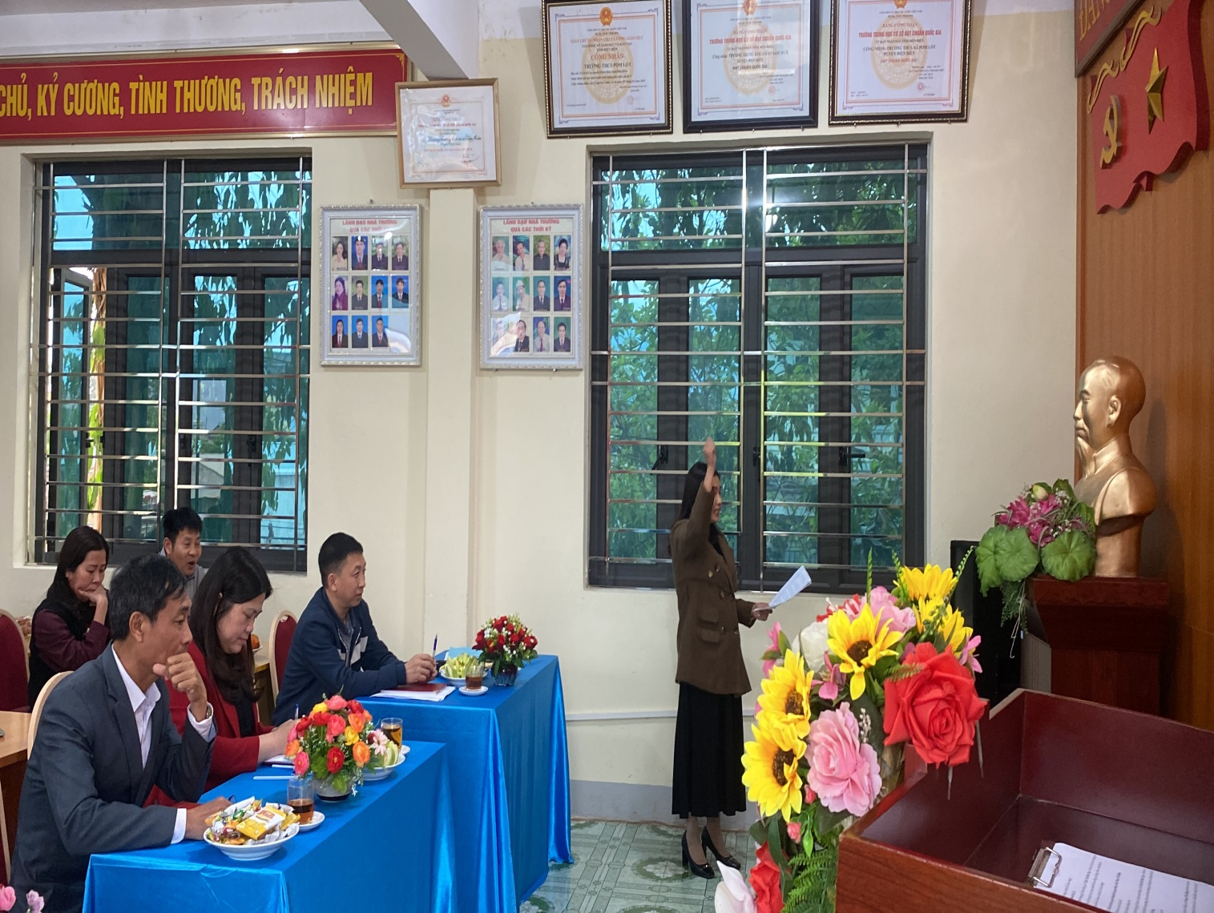

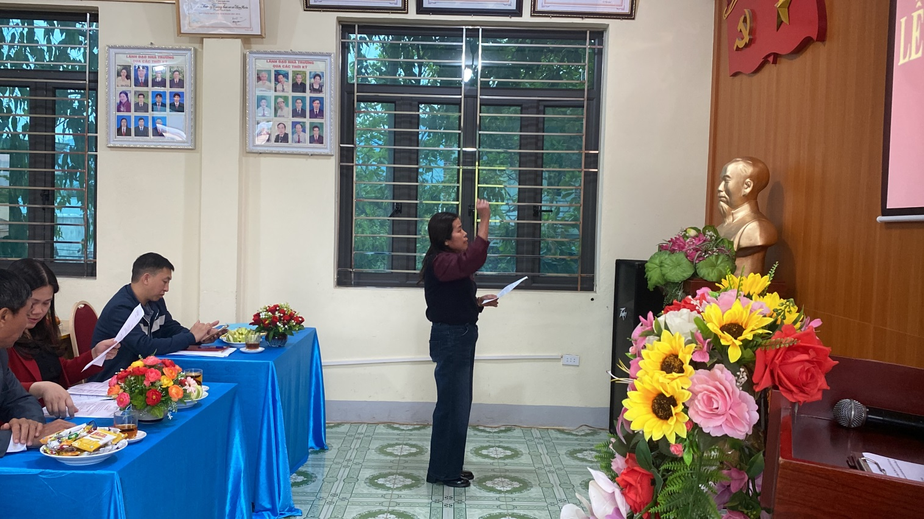

Lễ kết nạp được diễn ra trong không khí trang nghiêm, đúng trình tự, thủ tục kết nạp Đảng viên mới. Bí thư Chi bộ đồng chí Trần Thị Bích Nga đã trao Quyết định kết nạp và phân công nhiệm vụ cho đảng viên mới, đồng thời phân công các đồng chí đảng viên chính thức trong chi bộ tiếp tục giúp đỡ, dìu dắt các đồng chí đảng viên mới trong thời gian thử thách 12 tháng.

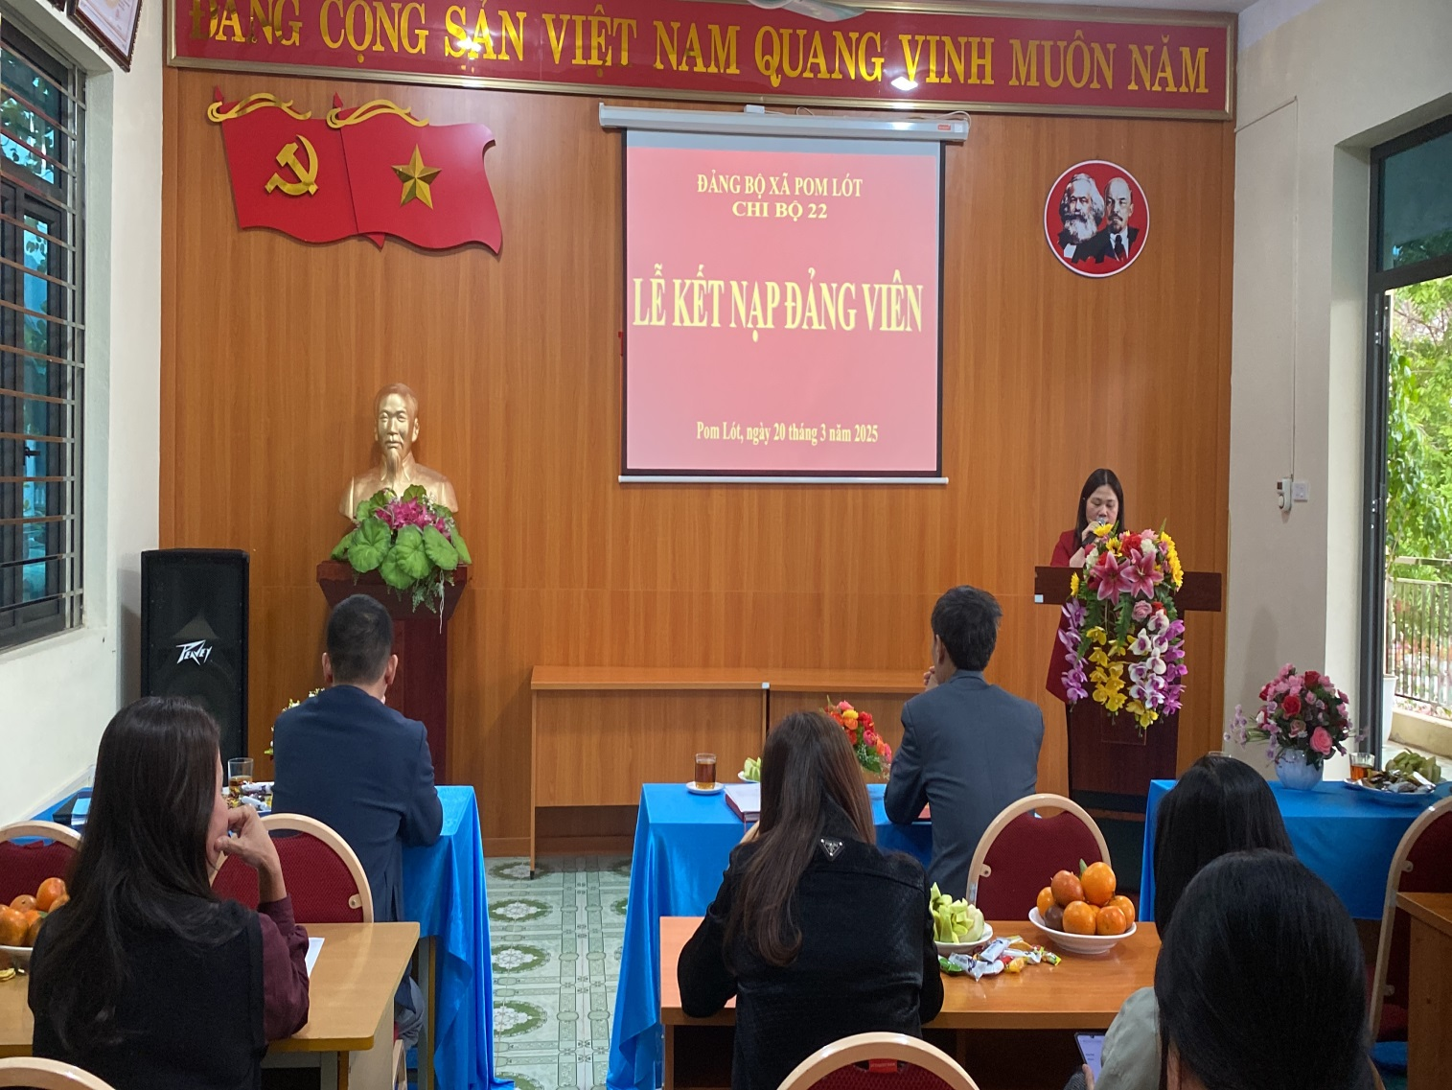

Đồng chí Nguyễn Quang Bắc - Bí thư đảng ủy xã, CT HĐND xã Pom Lót, đã chúc mừng cá nhân hai đồng chí Đảng viên mới sau một thời gian được bồi dưỡng, thử thách đã được vinh dự đứng trong hàng ngũ của Đảng Cộng sản Việt Nam; đồng thời cũng bày tỏ mong muốn các đồng chí sẽ tiếp tục giữ gìn phẩm chất đạo đức, nhiệt tình trong công tác, phát huy năng lực hơn nữa để cùng chi bộ của mình hoàn thành xuất sắc nhiệm vụ, góp phần xây dựng Chi bộ 22 - trường THCS xã Pom Lót ngày càng phát triển.

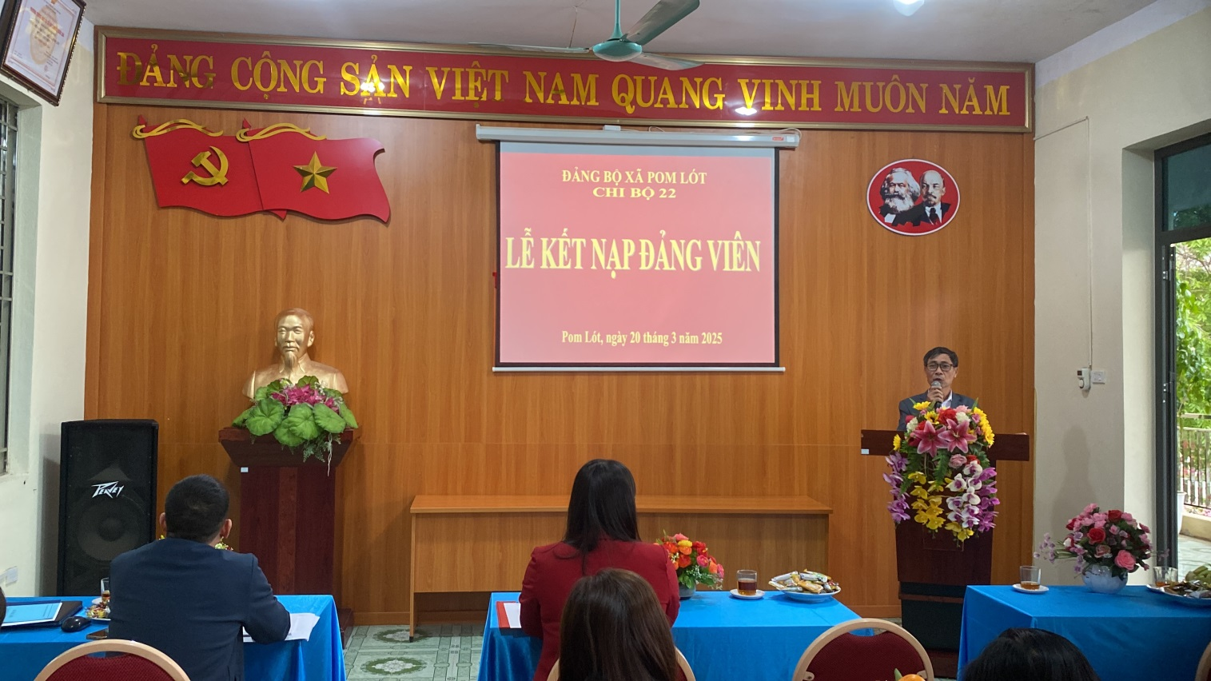

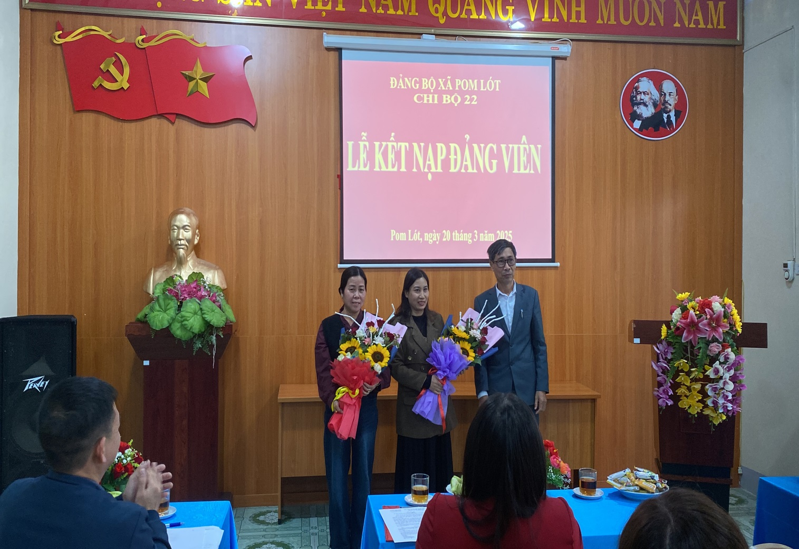

Việc kết nạp đảng viên giáo viên và người lao động tại chi bộ 22 - trường THCS xã Pom Lót không chỉ là một vinh dự mà còn là trách nhiệm lớn, góp phần vào việc xây dựng đội ngũ cán bộ, giáo viên chất lượng, đáp ứng yêu cầu phát triển giáo dục./.